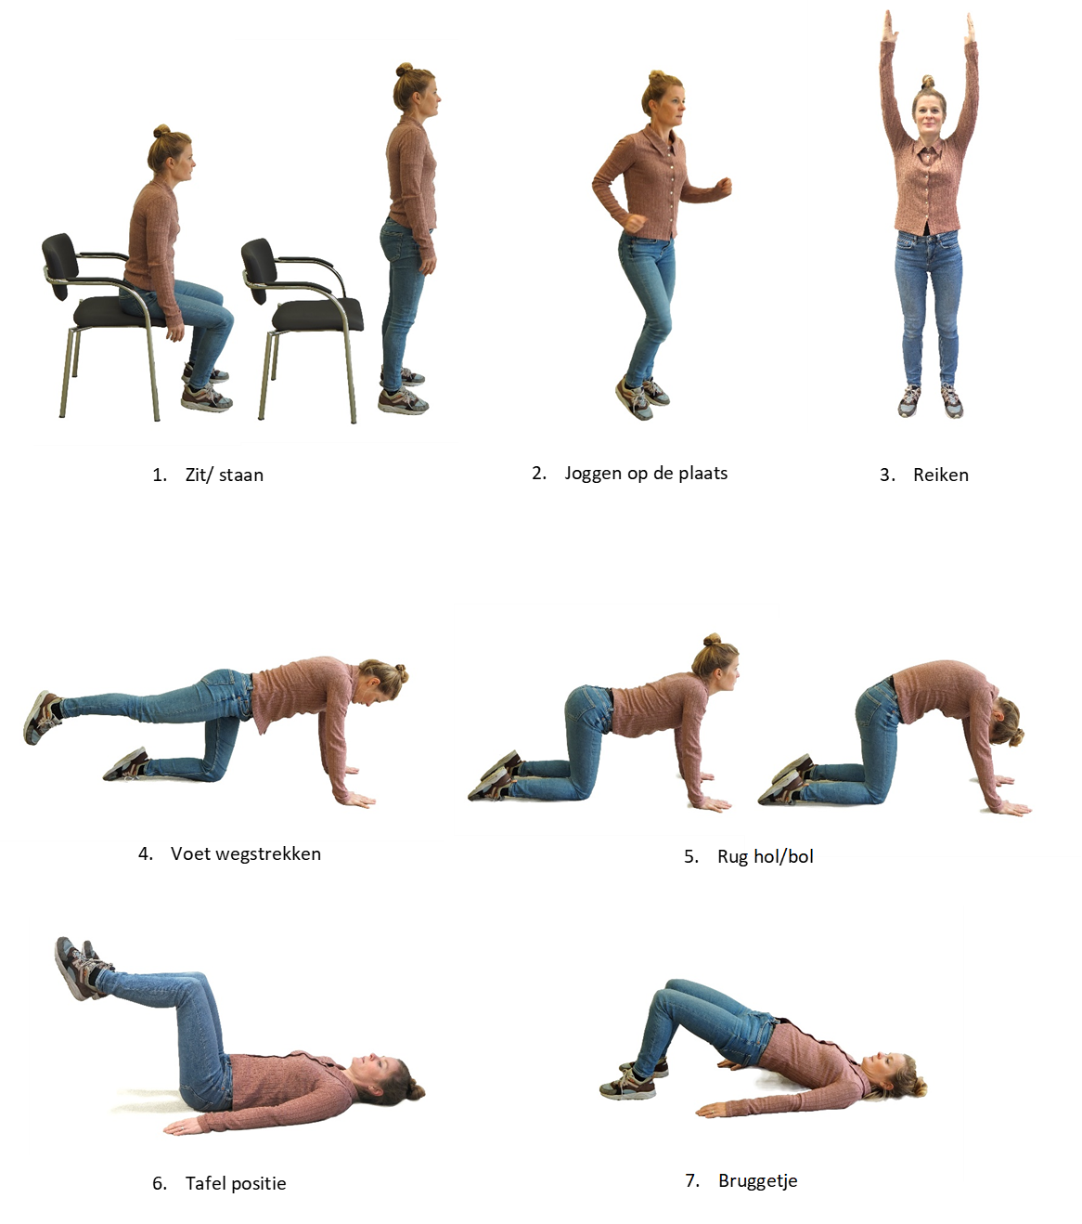
Armen zijwaarts omhoog

METINGEN VASTE OEFENINGEN

 | Aantekening over de uitvoering | Meting 1  Plusmoment | Meting 2  Plusmoment | Meting 3  Plusmoment  (als het nodig is) | Gemiddelde  van 2 plusmomenten | Startwaarde
1.Zitten/staan
(aantal)
2.Joggen op de plaats (tijd)
3. Armen zijw. omhoog(aantal)
4.Voet wegstrekken
(aantal)
5.Rug hol/bol
(aantal)
6.Tafel positie
(tijd)
7.Bruggetje
(aantal)

Het verhogen met 10% gaat eens per 4 dagen wanneer je de activiteit elke dag uitvoert.
Het verhogen met 10% gaat eens per 7 dagen wanneer je de activiteit niet dagelijks uitvoert.

 | + 10 % | + 10 % | + 10 % | + 10 % | +10 % | +10 % | +10 % | +10 %
Datum
1.Zitten/staan
(aantal)
2.Joggen op de plaats (tijd)
3. Armen zijw. omhoog(aantal)
4.Voet wegstrekken
(aantal)
5.Rug hol/bol
(aantal)
6.Tafel positie
(tijd)
7.Bruggetje
(aantal)

 | + 10 % | + 10 % | + 10 % | + 10 % | +10 % | +10 % | +10 % | +10 %
Datum
1.Zitten/staan
(aantal)
2.Joggen op de plaats (tijd)
3. Armen zijw. omhoog(aantal)
4.Voet wegstrekken
(aantal)
5.Rug hol/bol
(aantal)
6.Tafel positie
(tijd)
7.Bruggetje
(aantal)

 | + 10 % | + 10 % | + 10 % | + 10 % | +10 % | +10 % | +10 % | +10 %
Datum
1.Zitten/staan
(aantal)
2.Joggen op de plaats (tijd)
3. Armen zijw. omhoog(aantal)
4.Voet wegstrekken
(aantal)
5.Rug hol/bol
(aantal)
6.Tafel positie
(tijd)
7.Bruggetje
(aantal)

METINGEN EIGEN ACTIVITEITEN

Activiteit | Aantekening over de uitvoering | Meting 1  Plusmoment | Meting 2  Plusmoment | Startwaarde

 | + 10 % | + 10 % | + 10 % | + 10 % | +10 % | +10 % | +10 % | +10 %
Datum

 | + 10 % | + 10 % | + 10 % | + 10 % | +10 % | +10 % | +10 % | +10 %
Datum

 | + 10 % | + 10 % | + 10 % | + 10 % | +10 % | +10 % | +10 % | +10 %
Datum

